HACE 500 AÑOS
LA EDAD MODERNA
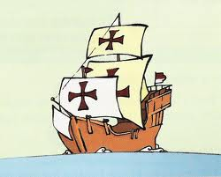
Se inventan los mapas, las brújulas, las carabelas y la imprenta.
Los españoles descubren América.
Se construyen la mayor parte de los edificios e iglesias de nuestra ciudad.
Se pintan muchos cuadros famosos de pintores como : Velázquez, el Greco, Zurbarán y Goya.

